

Relatório Final de Estágio
Mestrado Integrado em Medicina Veterinária

ESTUDO DA EXPRESSÃO IMUNOHISTOQUÍMICA
DE PHOSPHO-MTOR EM CARCINOMAS MAMÁRIOS CANINOS

Maria Leonor Gonçalves Delgado Madureira

Orientador(es)
Prof. Doutora Patrícia Carla Araújo de Faria Dias Pereira

Co-Orientador(es)
Prof. Doutora Maria de Fátima Rodrigues Moutinho Gärtner

Porto 2014

Relatório Final de Estágio
Mestrado Integrado em Medicina Veterinária

ESTUDO DA EXPRESSÃO IMUNOHISTOQUÍMICA
DE PHOSPHO-MTOR EM CARCINOMAS MAMÁRIOS CANINOS

Maria Leonor Gonçalves Delgado Madureira

Orientador(es)
Prof. Doutora Patrícia Carla Araújo de Faria Dias Pereira

Co-Orientador(es)
Prof. Doutora Maria de Fátima Rodrigues Moutinho Gärtner

Porto 2014

Resumo

Nos canídeos, os tumores mamários espontâneos são contabilizados como a segunda neoplasia mais frequente, sendo apenas ultrapassados pelos tumores cutâneos. Considerando apenas as cadelas, os tumores de mama constituem a neoplasia espontânea mais comum, representando cerca de 50% dos casos observados.
A presente dissertação teve como objetivo avaliar e caracterizar a expressão da proteína p-mTOR^{Ser2448} (phosphorylated mammalian target of rapamycin) utilizando imunohistoquímica (IHC) em tecidos parafinados de tumores de mama malignos de cadela. Pretendeu-se esclarecer se esta molécula está ativa e se participa no desenvolvimento e progressão dos carcinomas mamários em cadelas e averiguar se existe uma associação entre os níveis de expressão de p-mTOR com o grau, tipo histológico e metastização ganglionar das lesões estudadas.
A mTOR participa e é ativado por fosforilação pela via de sinalização celular PI3K (Phosphatidylinositide 3-kinase)/Akt (Proteína kinase B). Esta molécula apresenta um papel regulador do crescimento e homeostasia celular, sendo que a sua expressão está frequentemente alterada em neoplasias. Por esta razão, encontra-se atualmente em estudo como um potencial alvo de terapia anti-neoplásica.
Observou-se imunoexpressão de p-mTOR nos carcinomas mamários caninos, não se observando marcação no epitélio luminal e no mioepitélio da glândula mamária normal. A expressão citoplasmática de p-mTOR foi observada em mais de três quartos dos casos estudados. Foi encontrada uma associação entre p-mTOR e o grau histológico, parecendo que os tumores de grau histológico mais elevado mostraram menor expressão deste marcador, comparativamente com os de grau histológico intermédio e baixo. As metástases ganglionares incluídas no estudo mostraram imunoexpressão igual ou inferior comparativamente à expressão exibida no tumor primário.
Durante este período de estágio, para além do desenvolvimento deste trabalho de investigação, acompanhei a rotina do laboratório de Patologia Veterinária do ICBAS, assistindo e colaborando na realização do exame macroscópico das amostras recebidas e no respetivo diagnóstico histopatológico. Tive igualmente a oportunidade de participar nos exames de necrópsia realizados no âmbito das aulas práticas de Anatomia Patológica I do Mestrado Integrado em Medicina Veterinária.

Agradecimentos

Queria deixar os meus mais sinceros agradecimentos a todos os que estiveram comigo na concretização deste grande objetivo na minha vida, a realização do Mestrado em Medicina Veterinária.
À Profª Doutora Patrícia Dias Pereira, minha orientadora e grande responsável pela realização deste trabalho, expresso o meu profundo agradecimento por ser uma mentora sempre atenta e por ter elevado os meus conhecimentos científicos, que muito me incentivam a evoluir no mundo da patologia veterinária e me levam a querer fazer mais e melhor.
À Profª Doutora Fátima Gärtner, minha co-orientadora agradeço todas as sugestões atentas e oportunas na revisão deste relatório e todo o apoio prestado para que a sua concretização fosse possível.
À Drª Ana Canadas por todo o apoio prestado no desenrolar deste estágio e por se ter apercebido da minha paixão pela patologia. Agradeço todos os bons momentos passados ao microscópio.
À Alexandra Rêma por me ter recebido no laboratório de Patologia Veterinária do ICBAS e por todo o auxílio na técnica de imunohistoquímica.
À D. Luísa por todas as palavras doces, e por me ter levado a revisitar os cavalos da GNR.
À Fernanda Garcez, a quem eu devo grande parte do meu conhecimento em anatomia patológica. Uma verdadeira amiga, sábia e experiente que sempre me encorajou.
À Ariana, companheira de aventuras de estágio, agradeço o apoio e todos os nossos momentos passados no laboratório.
Aos meus colegas de curso, por ter sido a vossa “Professorinha”, pelo vosso companheirismo e amizade e sobretudo por todos os momentos descontraídos e divertidos que nunca vou esquecer. Passaram mesmo rápido estes anos…! Obrigada por me fazerem sentir em casa.
À minha família, especialmente à minha mãe, pai e irmão, um obrigada infinito por acreditarem sempre em mim e pela força que me deram para seguir o meu instinto e as minhas paixões.
Ao Luís por ser uma inspiração desde cedo, por me fazer feliz, por me deixar brilhar e por fazer parte dos meus sonhos.
À minha amiga do coração, Marta, por crescermos juntas e por estar sempre atenta aos meus projetos.
A todos os meus canários, gata, cão, cadela e furão! Porque sem esta bicharada a minha vida não era a mesma coisa! Fox, vou recordar-te para sempre! Obrigada meu amigo!

Índice

Resumo iii
Agradecimentos iv
Introdução 1
Material e métodos 5
Resultados 8
Discussão 16
Perspetivas futuras 20
Participações em reuniões científicas 20
Bibliografia 21
Anexos 25

Introdução

As cadelas apresentam normalmente 5 pares de glândulas mamárias, anatomicamente designadas como torácica cranial (M1), torácica caudal (M2), abdominal cranial (M3), abdominal caudal (M4) e inguinal (M5). As glândulas mamárias das cadelas e outros mamíferos são glândulas sudoríparas apócrinas modificadas, formadas por uma rede de ductos e alvéolos rodeadas por um estroma fibro-vascular (Silver 1966).
Histologicamente, a glândula mamária possui uma estrutura túbulo-alveolar, sendo constituída por duas camadas celulares: uma camada interna de células epiteliais luminais de natureza secretora e uma camada externa, justaposta à camada basal, constituída por células mioepiteliais que apresentam uma forma cuboide ou fusiforme dependendo da fase hormonal (Orfanou et al. 2010, Sorenmo et al. 2011).
Os tumores mamários caninos (TMC) são o tipo de neoplasia mais frequente em fêmeas inteiras. Aproximadamente 40 a 50% destas lesões são classificadas histologicamente como tumores malignos, sendo a infiltração tumoral local e a metastização as principais causas de morbilidade e mortalidade (Lana et al. 2007, Santos et al. 2011).
De forma geral, nos TMC malignos a metastização ocorre por via linfática para os gânglios regionais ou por via hematogénea para os pulmões, principal sede de metástases à distância (Sorenmo 2003, Sorenmo et al. 2011).
As neoplasias mamárias caninas são classificados pela Organização Mundial da Saúde (OMS) (Misdorp et al. 1999) de acordo com as suas características morfológicas, sendo a sua nomenclatura derivada da descrição das características microscópicas tumorais observadas. Esta classificação divide-se em quatro grandes grupos: tumores malignos; tumores benignos; tumores não classificados; hiperplasias/displasias mamárias (Tabela 1).
Dentro do grupo dos tumores malignos incluem-se os carcinomas simples, estes subdividem-se em carcinoma tubulopapilar, carcinoma sólido e carcinoma anaplásico dependendo do arranjo arquitetural predominante. Nestes carcinomas existe proliferação de apenas um tipo celular (epitelial luminal ou mioepitelial), enquanto que nos carcinomas complexos este dois tipos celulares coexistem. Tendo em consideração o grau de diferenciação e o seu comportamento biológico, os carcinomas simples podem ser organizados em termos de malignidade crescente em tubulopapilares, sólidos e anaplásicos (Misdorp et al. 1999).
.

Tumores Malignos | Carcinoma não infiltrativo (in situ)  Carcinoma complexo  Carcinoma Simples  Carcinoma Tubulopapilar  Carcinoma Sólido  Carcinoma Anaplásico  Carcinomas de tipos especiais  Carcinoma de células fusiformes  Carcinoma de células escamosas  Carcinoma mucinoso  Carcinoma rico em lípidos  Sarcomas  Fibrossarcoma  Osteossarcoma  Outros sarcomas  Carcinossarcomas  Carcinoma ou Sarcoma em tumor benigno
Tumores Benignos | Adenoma  Adenoma Simples  Adenoma Complexo  Adenoma Basalóide  Fibroadenoma  Tumor Misto Benigno  Papiloma Ductal
Tumores não classificados
Hiperplasias/Displasias mamárias | Hiperplasia Ductal  Hiperplasia Lobular  Hiperplasia Epitelial  Adenose  Cistos  Ectasia Ductal  Fibrose focal (fibroeclerose)  Ginecomastia
Tabela 1: Classificação histológica dos tumores mamários da cadela (OMS, 1999).
Adaptado de Misdorp et al, 1999

A carcinogénese mamária assenta num processo sequencial que envolve a acumulação de múltiplas alterações genéticas. As células tumorais tornam-se autónomas em fatores de crescimento, tornam-se insensíveis a sinais anti-crescimento, criam mecanismos de resistência à apoptose, aumentam o seu potencial replicativo, promovem a angiogénese, e invadem localmente ou por via hematogénea e/ou linfática provocando o crescimento de metástases em órgãos à distância (Hanahan & Weinberg 2000). A forma como as células tumorais adquirem estas capacidades pode variar amplamente em termos de mecanismos e de cronologia, sendo influenciado por uma multiplicidade de vias de sinalização celular. A via da mTOR participa na replicação da célula tumoral, na modulação da angiogénese e na invasão tumoral.
A mTOR é uma proteína kinase serina-treonina com 290 KDa, incluído na via de sinalização celular PI3K/Akt, que participa na regulação geral do anabolismo, crescimento, proliferação e sobrevivência celular.

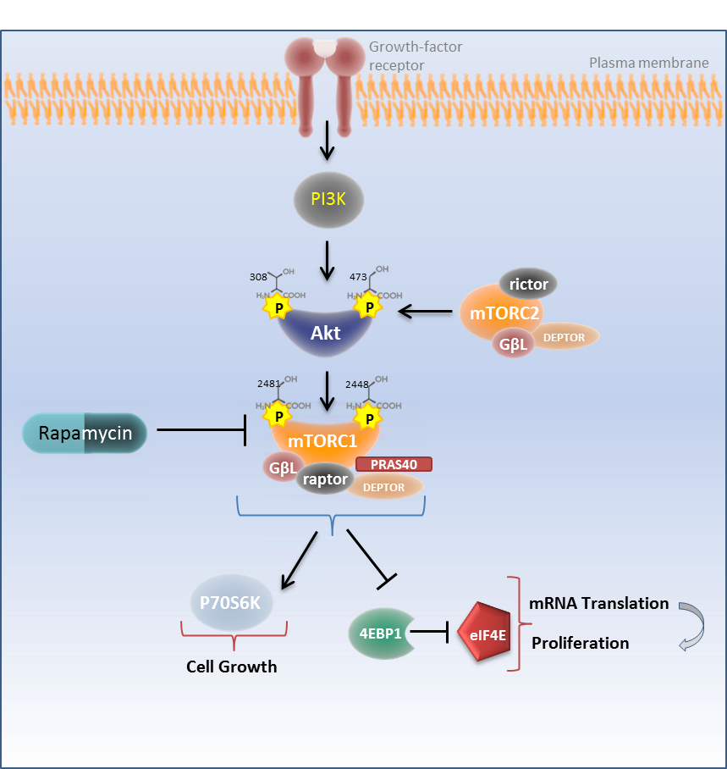

Figura 1. Via simplificada de PI3K/Akt/mTOR.

A mTOR é ativada pela via PI3K/Akt por fosforilação no resíduo de Ser2448 (phospho-mTOR^{Ser2448}) e é autofosforilada no resíduo de Ser2481. Os dois mensageiros subsequentes da mTOR são a kinase p70 S6 (S6K1) e o fator de iniciação de translação eucariota 4E-binding protein (4E-BP1) (Murai et al. 2012a). A ativação desta via induz a translação do mRNA e o consequente aumento da síntese proteica, fator-chave para o crescimento tumoral (Figura 1).
São várias as neoplasias em humanos em que foram identificadas alterações em genes que codificam proteínas incluídas na via de sinalização celular da mTOR, entre as quais as neoplasias mamárias, linfomas, melanomas, paragangliomas, carcinomas pulmonares, renais, gástricos, pancreáticos e carcinomas da cabeça e pescoço. (An et al. 2010b, Walsh et al. 2012, Chaux et al. 2013, Ghayee et al. 2013, Han et al. 2013, Monteiro et al. 2013, Simmons et al. 2013, Lopez-Rivera et al. 2014, Vikhreva et al. 2014)
Nos cães, a ativação desta via foi unicamente reportada em amostras histológicas de hemangiomas e hemangiossarcomas (Murai et al. 2012b) e linhas celulares provenientes de melanoma e de osteossarcoma canino (Gordon et al. 2008, Kent et al. 2009). Recentemente foi publicado um estudo por Maniscalco et al. (2013) que investiga a expressão de mTOR e p-mTOR em carcinomas mamários felinos com fenótipo triplo negativo. Este fenótipo em humanos é um distinto subgrupo de cancro de mama, altamente agressivo e de mau prognóstico, que se carateriza por ausência de expressão imunohistoquímica para recetores de estrogénio, recetores de progesterona e ausência de sobrexpressão de HER-2 (Human epidermal growth factor receptor 2).
Nos mamíferos, a mTOR funciona como dois complexos distintos, complexo mTOR 1 e complexo mTOR 2 (mTORC1 e mTORC2) que são constitutivamente preservados das leveduras aos mamíferos. Estes dois complexos multiproteicos atuam, respetivamente, abaixo da via e acima da via Akt (Figura 1). O complexo mTORC1 consiste na mTOR, raptor e mLST8 (GβL) e está localizado abaixo do Akt sendo fosforilado por este no seu resíduo de Ser2448 (Nave et al. 1999); mTORC2 consiste na mTOR, rictor e mLST8 (GβL), e está localizado acima do Akt, fosforilando o Akt no resíduo de Ser473 (Murai et al. 2012a). A deteção da expressão de phospho-mTOR^{Ser2448} permite avaliar o complexo mTORC1. Um conjunto crescente de evidências tem demonstrado o envolvimento de ambos os complexos nos processos de motilidade celular, invasão e metastização (Bai & Jiang 2010, Caron et al. 2010, Ciuffreda et al. 2010, Zhou & Huang 2010, Bracho-Valdes et al. 2011, Dazert & Hall 2011, Zhou & Huang 2011, Cheng et al. 2013, Cornu et al. 2013).
Recentemente foi desenvolvida uma nova geração de inibidores de mTOR (análogos da rapamicina) que se ligam à sua porção catalítica e inibem ambos os complexos (mTORC1 e mTORC2) (Zhou & Huang 2011).
A rapamicina é um macrólido lipofílico bacteriano produzido pela bactéria Streptomyces hygroscopus e foi isolada pela primeira vez numa amostra de solo da ilha da Páscoa (Rapa Nui) durante uma investigação para pesquisa de agentes microbianos no início da década de 70. Subsequentemente verificou-se que esta substância inibia a proliferação de várias células animais, como os linfócitos B e T, sendo por isso um potente imunossupressor. Em 1997, foi aprovada pela FDA (Food & Drug Administration) como fármaco imunossupressor de modo a evitar a rejeição de transplantes renais em humanos (Abraham & Wiederrecht 1996, Gingras et al. 2001, Tsang et al. 2007).
A rapamicina exerce a sua ação antineoplásica ao bloquear o complexo mTORC1, resultando na paragem do ciclo celular na fase G1 (Carraway & Hidalgo 2004, Zhou & Huang 2011). A molécula mTOR tem adquirido um interesse crescente por ser um importante alvo na terapia anti-tumoral. No tratamento do cancro de mama vários fármacos inibidores da mTOR tais como o everolimus, deforolimus e temsirolimus têm sido utilizados em ensaios clínicos (Nguyen et al. 2012, Mayer 2013).
Apesar da rapamicina ter sido utilizada experimentalmente e na prática clínica como agente imunossupressor em cães e gatos (embora com importantes efeitos secundários, tais como: vasculite, peritonite, diarreia, ulceração oral, intussusceção e emaciação) a informação disponível é limitada no que concerne ao seu uso como potencial fármaco antineoplásico em medicina veterinária (Collier et al. 1990, Ochiai et al. 1993, Hartner et al. 1995).
Em medicina humana, os benefícios da rapamicina e dos seus derivados com efeitos anti-neoplásicos são melhor conhecidos e esta é usada como monoterapia ou em combinação com tratamentos convencionais de quimioterapia (Gordon et al. 2008, Kent et al. 2009).
Este trabalho tem como objetivo estudar a expressão imunohistoquímica da proteína p-mTOR^{Ser2448} em carcinomas mamários de cadelas e avaliar a sua associação com algumas caraterísticas histopatológicas das lesões, nomeadamente o grau e tipo histológico, assim como com o desenvolvimento de metástases ganglionares.

Material e métodos

Neste estudo retrospetivo foram utilizadas 45 amostras de carcinomas simples de mama de cadela e respetivas metástases ganglionares (n=15), assim como 5 amostras de glândula mamária normal.
As lesões neoplásicas e respetivos gânglios linfáticos foram recolhidas do arquivo do laboratório de Patologia Veterinária do ICBAS tendo sido selecionados casos recebidos entre 2009 e 2013, enquanto que as amostras de mama normal foram obtidas no decorrer das aulas de necrópsia inseridas na unidade curricular de Anatomia Patológica I do Mestrado Integrado em Medicina Veterinária do ICBAS-UP.
Estas amostras foram incluídas em parafina e posteriormente submetidas a um corte de 3 µm de espessura e à coloração de rotina hematoxilina-eosina (H&E) para proceder ao diagnóstico histológico e determinação do grau histológico das lesões.
O diagnóstico histopatológico foi efetuado de acordo com a classificação da Organização Mundial de Saúde – OMS (Misdorp et al. 1999) para tumores mamários de cadela (Tabela 1).
O grau histológico dos tumores foi determinado com recurso ao método de Nottingham (Elston & Ellis 1993) que consiste na avaliação dos seguintes parâmetros morfológicos: diferenciação tubular, pleomorfismo nuclear e número de figuras de mitose. A cada critério foi atribuído uma pontuação (de 1 a 3) cuja soma permite estimar o grau histológico dos tumores, dividindo-os em Grau I (tumor bem diferenciado), Grau II (tumor moderadamente diferenciado) ou Grau III (tumor pouco diferenciado). As figuras de mitose foram contadas em 10 campos de grande ampliação selecionados na periferia do tumor (Tabela 2).

Tabela 2: Critérios para aplicação do Método de Nottingham (Elston & Ellis, 1993) em carcinomas mamários.
Parâmetro Histológico | Pontuação
Formação de Túbulos  - Em mais de 75% da área tumoral  - Em 10 a 75% da área tumoral  - em menos de 10% da área tumoral | 1  2  3
Pleomorfismo nuclear  - núcleos pequenos e uniformes  - núcleos aumentados e com variações na forma  - núcleos com acentuada variação no tamanho e forma | 1  2  3
Número de figuras de mitose (10 HPF)*  - 0-8  - 9-17  - > 18 | 1  2  3
Pontuação total Graduação final
3 a 5 I
6 e 7 II
8 e 9 III
* Valor estimado para microscópio Nikon Eclipse 600, com diâmetro de campo de observação de 0,55 mm na ampliação de 40x.

A expressão da proteína p-mTOR foi avaliada através do uso da técnica de imuno-histoquímica. O método de detecção utilizado foi o NovoLink Polymer Detection System (Newcastle, UK) que consiste num método indireto desenvolvido em dois passos ou camadas: a primeira camada é representada por um anticorpo primário não marcado específico para a proteína em questão e a segunda camada é constituída por uma cadeia de polímero à base de dextrano que incorpora na sua constituição vários anticorpos secundários, o que amplifica as possibilidades de ligação ao anticorpo primário, aumentando assim a sensibilidade da técnica. Este polímero conjuga também na sua constituição moléculas da enzima peroxidase (horseradish peroxidase) que vão posteriormente reagir com a associação de substrato mais o cromogéneo DAB (3,3'-Diaminobenzidine).
Para a realização da técnica foram efetuados cortes histológicos a 3 µm dos blocos de parafina selecionados em lâminas adesivadas com APES (3-aminopropyltriethoxysilane), que foram colocados na estufa a 37ºC overnight. Posteriormente foram desparafinados e submetidos ao processo de recuperação antigénica pelo calor, de modo a quebrar as ligações cruzadas provocadas pela fixação do formol nos tecidos. Para tal as lâminas foram submersas em solução de tampão citrato a pH 6.0 num banho-maria a ≈ 99ºC durante 30 minutos. Após este processo seguiu-se o tratamento com peróxido de hidrogénio a 3% para bloquear a peroxidase endógena presente nas amostras e o bloqueio com soro normal, com o fim de impedir reações inespecíficas. Seguidamente realizou-se a incubação overnight em camâra húmida a 4ºC com o anticorpo monoclonal de coelho anti-p-mTOR [clone 49F9; Cell Signalling Technology®] que reconhece a proteína mTOR fosforilada no resíduo de Serina 2448, numa diluição a 1:150, previamente otimizada. O anticorpo primário foi detetado após incubação com o polímero com peroxidase incorporada [NovoLink Polymer Detection System; Novocastra, Leica Biosystems Newcastle, Ltd]. Para visualização desta reação utilizou-se como cromogéneo, a diaminobenzidina (3,3'-Diaminobenzidine) que forma um precipitado castanho escuro no local da imunorreação. Por fim as lâminas foram contrastadas com hematoxilina de Mayer e montadas em meio de montagem resinoso adequado para observação em microscopia ótica.
O controlo negativo consistiu na utilização de uma amostra de tecido glandular mamário canino com lesão neoplásica mas em que o anticorpo primário foi substituído por TBS (Tris- buffered saline solution).
As amostras foram avaliadas por dois observadores independentes segundo dois critérios: extensão, que avalia o número de células tumorais marcadas; e intensidade, que é um indicador da quantidade de proteína presente na célula. Foi considerada marcação positiva a presença de grânulos castanhos no citoplasma das células tumorais, sendo que foi também registada o aparecimento de outro tipo de marcação (membranar ou nuclear) quando observável.
A extensão foi avaliada de forma semi-quantitativa e classificada como: 0 (nenhuma célula tumoral marcada), 1 (1-9% das células tumorais marcadas), 2 (10-24% das células tumorais marcadas), 3 (25-49% das células tumorais marcadas), 4 (50-74% das células tumorais marcadas) e 5 (75-100% das células tumorais marcadas). A intensidade foi considerada como sendo 0 (ausente), 1 (fraca), 2 (moderada), 3 (forte) (Monteiro et al. 2013).
Para a análise da expressão do marcador foram utilizados dois métodos de avaliação: um em que apenas foi considerada a extensão de marcação utilizando um cut-off de 10% (Grosso et al. 2013) e um outro método em que foi utilizado um score que combinou a extensão e a intensidade de marcação (adaptado de Monteiro et al. 2013). No primeiro método os casos com menos de 10% das células tumorais marcadas foram considerados negativos para a expressão de p-mTOR, e os casos com percentagem igual ou superior a 10% foram considerados positivos; no segundo método os valores da extensão e a intensidade foram somados obtendo-se um score final (0-8); tecidos com score final de 0-1 foram considerados negativos e scores finais de 2-3, 4-5, 6-8 foram considerados 1+, 2+ e 3+ respetivamente. Para efeitos de análise estatística o score foi dicotomizado em baixa-expressão (0,1+) e alta-expressão (2+,3+).
Os parâmetros utilizados para determinar o grau histológico dos tumores de acordo com o método de Nottingham (Elston & Ellis 1993) (formação de túbulos, pleomorfismo nuclear e número de figuras de mitose) foram sujeitos a análise estatística, tendo sido avaliada a sua associação com a extensão de células tumorais marcadas (cut-off de 10%) e com o score adaptado.
A análise estatística foi conduzida através da utilização do software SPSS Statistics 22. O teste de qui-quadrado ( χ2) foi usado para associar as diferentes variáveis categóricas. Um valor de p<0.05 foi considerado estatisticamente significativo.

Resultados

Neste estudo foram incluídas 5 amostras de glândula mamária normal e 45 neoplasias mamárias malignas de cadelas, das quais 15 apresentaram metástases ganglionares.
As neoplasias mamárias malignas inseridas neste estudo incluíram apenas carcinomas mamários simples que foram classificados de acordo com a sua morfologia em carcinomas tubulo-papilares (n=24), sólidos (n=18) e anaplásicos (n=3). Dos 45 tumores primários incluídos neste estudo 14 (31,1%) foram classificados como de grau I, 16 (35,6%) de grau II e 15 (33,3%) de grau III (Tabela 3).

Tabela 3: Frequência de casos por tipo e grau histológico.
 |  | Grau Histológico
Tipo Histológico | Nº de casos | Grau I | Grau II | Grau III
Carcinoma Tubulopapilar | 24 | 11 | 9 | 4
Carcinoma Sólido | 18 | 3 | 6 | 9
Carcinoma Anaplásico | 3 | 0 | 1 | 2
Metástases ganglionares | 15 | - | - | -
Total | - | 14 | 16 | 15

Expressão imuno-histoquímica de phospho-mTOR^{Ser2448}
No tecido glandular mamário normal de cadela a expressão de p-mTOR foi observada de forma sistemática na epiderme, mais especificamente na camada basal. Observou-se igualmente marcação nas células do bulbo do folículo piloso. Estas estruturas foram assim utilizadas como controlo interno positivo. O epitélio luminal e o mioepitélio dos ductos e ácinos da glândula mamária não evidenciaram imunomarcação (Figura 2).

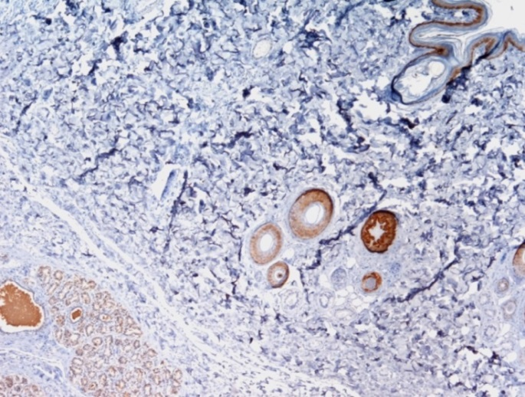
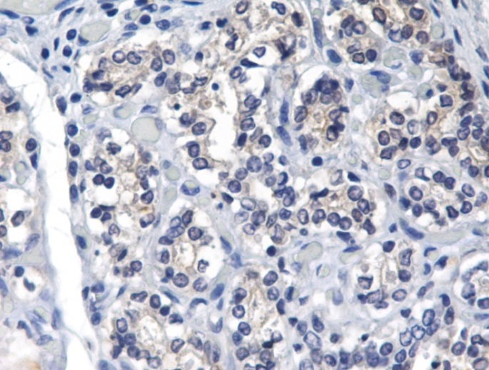
A
B

Figura 2. Glândula mamária normal de cadela. Note-se a expressão positiva de p-mTOR presente na epiderme e folículos pilosos, 50x (A) e ausência de expressão nas células epiteliais luminais da glândula mamária, 400x (B).

Nos casos de carcinomas mamários estudados, a p-mTOR foi expressa nas células epiteliais luminais, com uma percentagem de células marcadas e intensidade de marcação variáveis entre os diferentes tumores.
A técnica de imunohistoquímica do material incluído neste estudo foi realizada em quatro sessões. Este aspeto foi tido em conta na avaliação posterior das lâminas, contudo não se verificou diferenças relevantes na intensidade da imunomarcação entre as diferentes sessões.
Das 45 neoplasias primárias, 7 casos apresentaram entre 50-74% das células tumorais marcadas para p-mTOR. Outros 7 casos apresentaram entre 25 a 49% das células tumorais marcadas. No intervalo de 10 a 24% de marcação tumoral obtivemos 9 casos, enquanto que na extensão de 1 a 9% obtivemos 12 casos. Em 10 casos não se observou expressão de p-mTOR, Tendo em conta a intensidade da imunomarcação, 10 casos não marcaram, 18 casos apresentaram marcação forte, 16 apresentaram marcação moderada e apenas 1 caso apresentou marcação de intensidade fraca (Tabela 4).

 | Extensão p-mTOR |  |  |  |  | Intensidade p-mTOR
 | 0% | 1-9% | 10-24% | 25-49% | 50-74% | Negativa | Fraca | Moderada | Forte
Nº de casos | 10 | 12 | 9 | 7 | 7 | 10 | 1 | 16 | 18
Tabela 4: Frequência de casos de acordo com a extensão e intensidade da imunomarcação.

A associação entre o grau histológico e a expressão da proteína p-mTOR utilizando o cut-off de 10% é estatisticamente significativa (p=0.03), assim como com a utilização do score (p=0.01). De fato, verificou-se com a utilização do cut-off de 10% que 12/22 casos (54,5%) dos considerados negativos eram de grau III, enquanto que apenas 3/23 (13%) dos casos classificados como positivos pertenciam ao mesmo grau histológico. O grau histológico I agrupado com o grau II constituiu a maior parte dos casos positivos (20/23) (Tabela 5).
Com a utilização do score verificou-se que dos 30 casos de grau histológico I e II, 8 apresentaram baixa-expressão de p-mTOR e 22 apresentaram alta-expressão; Dos 15 casos de grau histológico III, 10 apresentaram baixa-expressão e 5 apresentaram alta-expressão (Tabela 5).

Tabela 5: Associação entre o grau histológico e os dois métodos de avaliação imunohistoquímica utilizados.

Grau Histológico | p-mTOR cut-off 10%  (Grosso et al. 2013) |  | Valor de p* | p-mTOR score  (Monteiro et al. 2013) |  | Valor de p*
 | Negativa  (< 10%) | Positiva  (≥ 10%) | 0.03 | Baixa-expressão | Alta-expressão | 0.01
Grau I+II | 10 | 20 | 0.03 | 8 | 22 | 0.01
Grau III | 12 | 3 | 0.03 | 10 | 5 | 0.01
Total | 22 | 23 | 0.03 | 18 | 27 | 0.01
*Teste de Qui-quadrado (X²)
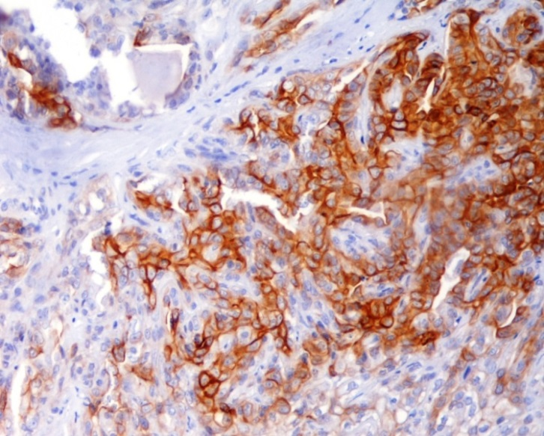
B
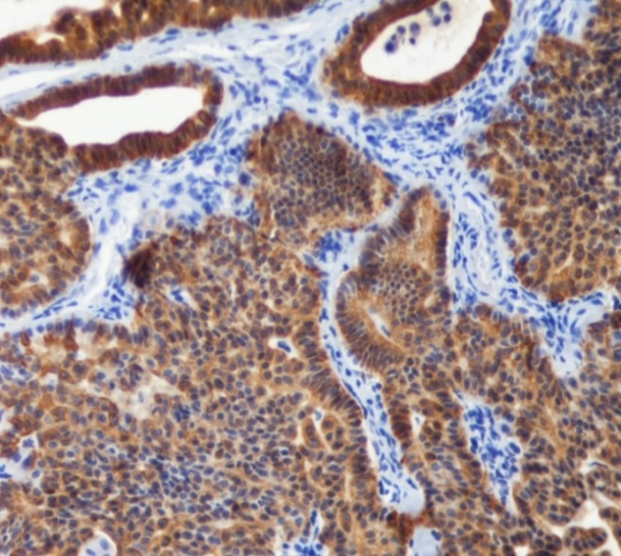
A

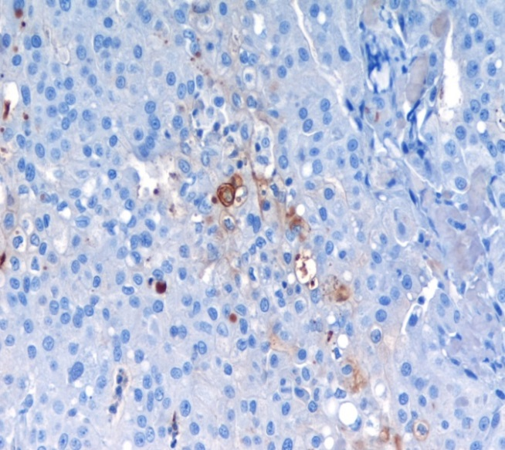
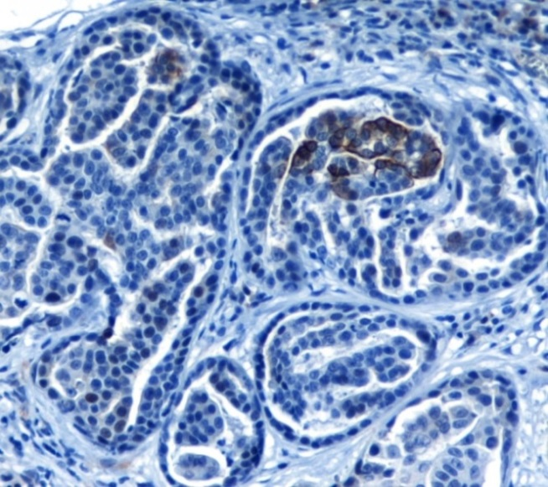
D
C

Figura 3. Extensa expressão de p-mTOR num carcinoma mamário de grau histológico I (A), expressão moderada num carcinoma de grau histológico II (B) e imunorreatividade focal em dois carcinomas mamários de grau histológico III (C,D) (200x).

Para proceder à análise estatística baseada no tipo histológico os carcinomas foram divididos em dois grupos: um que incluía os carcinomas tubulopapilares e outro que reunia os carcinomas sólidos e os anaplásicos. O estudo da associação entre o tipo histológico das neoplasias divididas em dois grupos e a expressão de p-mTOR, demonstrou que este parâmetro histológico não apresenta associação estatisticamente significativa com a expressão de p-mTOR, independentemente do método de avaliação imunohistoquímico utilizado (Tabela 6).

Tabela 6: Associação entre tipo histológico e os dois métodos de avaliação imunohistoquímica utilizados.

Tipo Histológico | p-mTOR cut-off 10%  (Grosso et al. 2013) |  | Valor de p* | p-mTOR score  (Monteiro et al. 2013) |  | Valor de p*
 | Negativa (< 10%) | Positiva (≥ 10%) | 0.873 | Baixa-expressão | Alta-expressão | 0.807
CTP | 12 | 12 | 0.873 | 10 | 14 | 0.807
CS + CA | 10 | 11 | 0.873 | 8 | 13 | 0.807
Total | 22 | 23 | 0.873 | 18 | 27 | 0.807
*Teste de Qui-quadrado (X²); CTP- Carcinoma Tubulopapilar; CS- Carcinoma Sólido; CA- Carcinoma Anaplásico.

Foi verificada a associação entre a expressão de p-mTOR e a atividade mitótica das neoplasias cujos resultados se encontram na tabela 7. Os dois parâmetros apresentam uma associação inversa (p=0.038), verificando-se que 10/13 (77%) dos carcinomas com maior atividade mitótica eram negativos para p-mTOR (Figura 4).

Tabela 7: Associação entre contagem de mitoses (Método de Nottingham) e os dois métodos de avaliação imunohistoquímica utilizados.

Mitoses (10/HPF) | p-mTOR cut-off 10%  (Grosso et al. 2013) |  | Valor de p* | p-mTOR score  (Monteiro et al. 2013) |  | Valor de p*
 | Negativa (< 10%) | Positiva (≥ 10%) | 0.038 | Baixa-expressão | Alta-expressão | 0.062
1 (0 a 8 mitoses) | 5 | 11 | 0.038 | 3 | 13 | 0.062
2 (9 a 17 mitoses) | 6 | 9 | 0.038 | 6 | 9 | 0.062
3 (mais de 18 mitoses) | 10 | 3 | 0.038 | 8 | 5 | 0.062
Total | 21 | 23 | 0.038 | 17 | 27 | 0.062
*Teste de Qui-quadrado (X²)

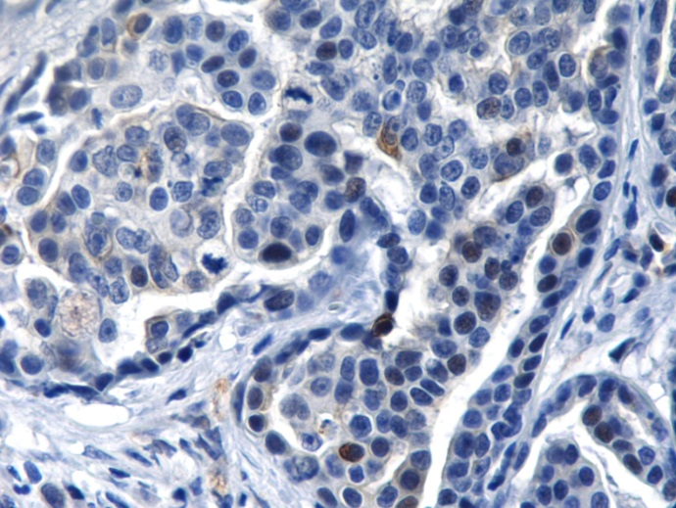
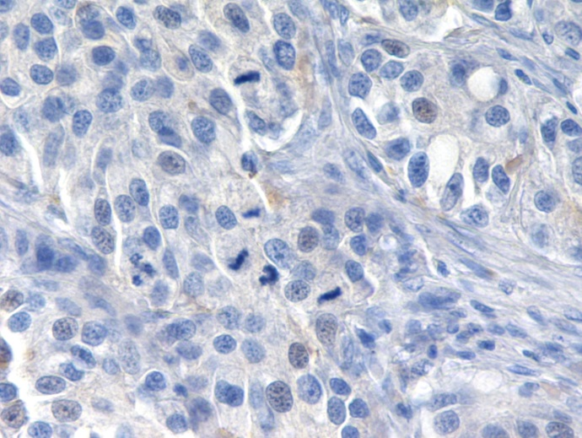
A
B

Figura 4. Exemplos de dois carcinomas mamários com maior atividade mitótica e expressão p-mTOR diminuída (A) e ausente (B), 400x.

Foi também efetuada uma associação entre a expressão de p-mTOR com a formação de túbulos e o pleomorfismo nuclear das neoplasias cujos resultados se encontram nas tabelas 8 e 9. Os dois parâmetros não apresentaram associação estatisticamente significativa com a expressão de p-mTOR, independentemente do método de avaliação imunohistoquímico.

Tabela 8: Associação entre a formação de túbulos (Método de Nottingham) e os dois métodos de avaliação imunohistoquímica utilizados.

Túbulos | p-mTOR cut-off 10%  (Grosso et al. 2013) |  | Valor de p* | p-mTOR score  (Monteiro et al. 2013) |  | Valor de p*
 | Negativa (< 10%) | Positiva (≥ 10%) | 0.759 | Baixa-expressão | Alta-expressão | 0.887
+ de 75% | 3 | 4 | 0.759 | 3 | 4 | 0.887
10-75% | 10 | 12 | 0.759 | 8 | 14 | 0.887
< 10% | 9 | 7 | 0.759 | 7 | 19 | 0.887
Total | 22 | 23 | 0.759 | 18 | 27 | 0.887
*Teste de Qui-quadrado (X²)

Tabela 9: Associação entre o pleomorfismo nuclear (Método de Nottingham) e os dois métodos de avaliação imunohistoquímica utilizados.

Pleomorfismo  nuclear | p-mTOR cut-off 10%  (Grosso et al. 2013) |  | Valor de p* | p-mTOR score  (Monteiro et al. 2013) |  | Valor de p*
 | Negativa (< 10%) | Positiva (≥ 10%) | 0.376 | Baixa-expressão | Alta-expressão | 0.630
Pequenos e uniformes | 3 | 7 | 0.376 | 3 | 7 | 0.630
Aumentados e com variações na forma | 12 | 11 | 0.376 | 9 | 14 | 0.630
Acentuada variação no tamanho e forma | 7 | 5 | 0.376 | 6 | 6 | 0.630
Total | 22 | 23 | 0.376 | 18 | 27 | 0.630
*Teste de Qui-quadrado (X²)

Dos tumores que metastizaram, só 3/15 (20%) tinham marcação para p-mTOR, enquanto que dos 30 carcinomas mamários sem sinais de metástases à data da excisão cirúrgica, 20 (67%) foram positivos para p-mTOR. Estes resultados demonstram que a expressão da proteína p-mTOR está associada à ausência de metástases (p=0.003) (Tabela 10). Dos 15 gânglios estudados, apenas 2/15 mostraram marcação positiva. Comparando a expressão nas metástases ganglionares com o tumor primário verificou-se que 6 (6/15) metástases ganglionares tiveram menor expressão, 7 (7/15) tiverem igual expressão e apenas 2 (2/15) aumentaram a expressão, quando comparadas com o tumor primário (Figura 5).

Tabela 10: Expressão de p-mTOR de acordo com a presença/ausência de metástases
 | Expressão p-mTOR |  | Valor de p*
 | Negativo n=22 Positivo n=23
Presença metástases | 12 3 |  | 0.003
Ausência de metástases  Total | 10 20  22 23
*Teste de Qui-quadrado (X²)

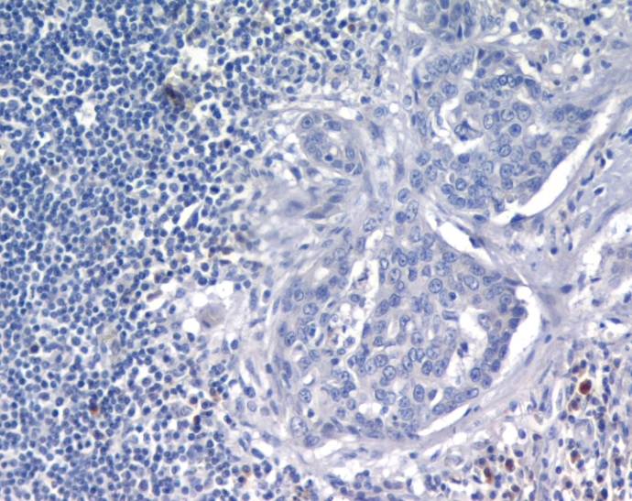
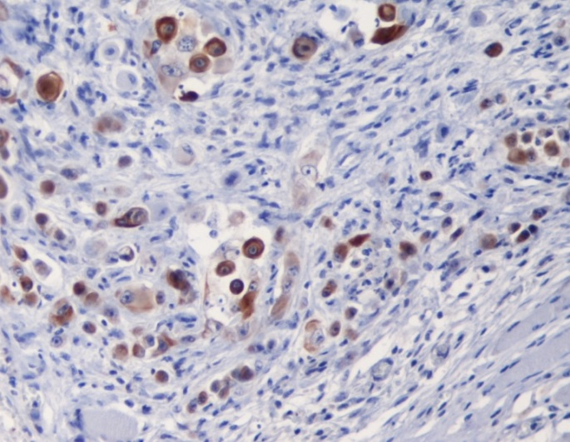
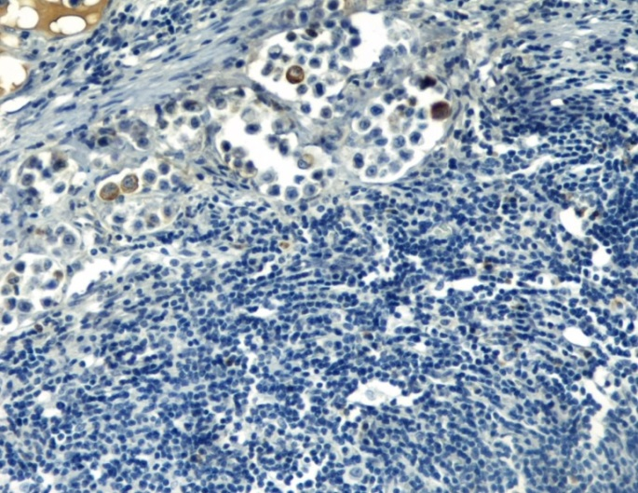
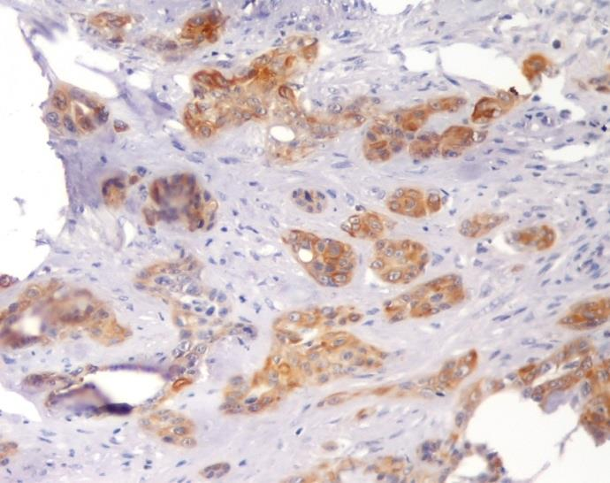
A
B
D
C

Figura 5. Expressão positiva de p-mTOR num carcinoma mamário de grau histológico III (A,C) e expressão diminuída (B) /ausente (D) na respetiva metástase ganglionar, 200x.

Discussão

A mTOR é uma serina/treonina kinase implicada na formação e progressão tumoral. A sinalização da mTOR é regulada por um vasto conjunto de hormonas e fatores de crescimento. Quando ativo (p-mTOR^{Ser2448}) desencadeia uma cascata de ativação, atuando na p70S6 Kinase e no fator de iniciação de translação eucariota 4E-binding protein (4E-BP1), levando a um aumento da síntese proteica, necessária para a progressão do ciclo celular (Caron et al. 2010).
Dois complexos constituem a mTOR, mTORC1 e mTORC2. Neste estudo investigou-se a expressão de phospho-mTOR^{Ser2448} que nos permite avaliar o complexo mTORC1. A principal responsabilidade do mTORC1 é a promoção da translação, que por sinal é a atividade melhor estudada da via de sinalização mTOR (Russell et al. 2011). A regulação da atividade deste complexo é inteiramente dependente do status energético da célula (Kim et al. 2008, Sancak et al. 2008). É importante que o mTORC1 não esteja ativo quando o ATP na célula está num valor limite, de forma a que a energia necessária nos processos biológicos seja controlada (Dunlop & Tee 2009).
A fosforilação da mTOR na Ser2448 é normalmente utilizada como indicador da sua atividade, tal como demonstrado em diversos estudos em cancro de mama (Lin et al. 2005, Rojo et al. 2007, Zhou & Huang 2010) que incluíram a avaliação desta fosforilação mas também de outros alvos subsequentes ao mTORC1 (4E-BP1 e S6K1).
A mTOR tem sido alvo de diversos estudos nos últimos anos, nomeadamente em cancro de mama onde se tenta perceber se esta molécula apresenta um valor prognóstico e se pode funcionar como alvo terapêutico alternativo, principalmente em tumores do tipo triplo negativo (TN). Estes tumores apresentam um pior prognóstico e são caracterizados por não apresentarem expressão imunohistoquímica para recetores de estrogénio, recetores de progesterona e recetores do fator de crescimento HER-2 (Human epidermal growth factor receptor 2) (Ueng et al. 2012, Walsh et al. 2012). Em medicina veterinária foi até à data publicado apenas um estudo em tumores de mama felina (Maniscalco et al. 2013), que se refere à avaliação da expressão de p-mTOR em tumores mamários da gata com fenótipo TN, à semelhança do que acontece com a mulher. Neste estudo verificou-se uma expressão de p-mTOR em 55,2% dos 58 tumores mamários felinos, o que está em concordância com os valores encontrados em estudos de cancro de mama na mulher, em que os valores da expressão deste marcador vão dos 24% aos 87% dos casos (An et al. 2010a, Bakarakos et al. 2010, Grosso et al. 2013, Nakajima et al. 2014)
Em tecidos caninos, a ativação desta via foi apenas investigada em hemangiossarcomas (Murai et al. 2012a), onde foi reportada uma ativação na ordem dos 80%. Até à data não existem publicações científicas relativas ao estudo deste marcador em tumores mamários em cadelas. Neste sentido, investigou-se a expressão de p-mTOR em carcinomas mamários caninos e o seu possível envolvimento no desenvolvimento e progressão destes tumores.
Nas amostras de glândula mamária normal de cadela incluídas neste estudo, observamos expressão de p-mTOR de forma sistemática na epiderme, mais especificamente na camada basal, contudo verificamos ausência de marcação nas células epiteliais luminais e mioepiteliais da glândula mamária, tal como descrito por Maniscalco e colaboradores no seu estudo em tumores de mama em gatas (Maniscalco et al. 2013). Os nossos resultados sugerem que na progressão de mama normal para mama com lesão neoplásica ocorre uma ativação deste marcador, apontando um possível envolvimento de p-mTOR na carcinogénese mamária em cadelas, como proposto por outros investigadores para a espécie humana e felina (Grosso et al. 2013, Maniscalco et al. 2013, Nakajima et al. 2014).
Neste trabalho a p-mTOR evidenciou marcação citoplasmática, o que está de acordo com vários estudos que avaliaram a expressão deste marcador, (An et al. 2010b, Ueng et al. 2012, Komori et al. 2013, Monteiro et al. 2013). Contudo outros estudos consideram e valorizam tanto a expressão citoplasmática como a nuclear (Walsh et al. 2012, Ghayee et al. 2013, Maniscalco et al. 2013, Yamada et al. 2013). Os nossos resultados evidenciaram marcação nuclear concomitante em 4 de 10 casos de grau histológico III positivos para p-mTOR, o que encontra paralelo nos resultados de Maniscalco e colaboradores (2013) em tumores de mama felina. Efetuando uma revisão de literatura para este marcador, verificou-se que em todos os estudos foi utilizado o mesmo clone e referência comercial de anticorpo aplicada no nosso trabalho. As diferenças relativas à localização da imunomarcação (citoplasma e/ou nuclear) referidas na literatura podem ser devidas a variantes na técnica de imunohistoquímica ou das amostras tumorais serem de espécies animais diferentes.
É importante salientar, que a via onde se insere a mTOR é uma via de interações complexas. As vias de sinalização que ocorrem acima desta molécula são vias extensamente ramificadas como é o caso da via RAS, PI3k, Akt, ERK e AMPK sendo que uma ativação aberrante do mTORC1, possa ser apenas uma das consequências da desregulação destes sistemas de sinalização celular. Esta complexa rede pode justificar muitas das diferenças de expressão deste marcador presentes na literatura. Por exemplo, a perda do gene supressor tumoral PTEN, levará a uma ativação constitutiva da mTOR mesmo na ausência/bloqueio de fatores de crescimento. Deste modo, o nível de alteração na via mTOR poderá ser ditado por modificações em oncogenes, genes supressores tumorais ou em ambos que podem afetar uma determinada célula ou um conjunto de células tumorais (Dunlop & Tee 2009, Mcauliffe et al. 2010, Russell et al. 2011).
Nos estudos existentes sobre a p-mTOR em veterinária, verificamos que são utilizados métodos de avaliação imunohistoquímica variados. Maniscalco et al. (2013), tendo como base um estudo realizado em tumores de mama da mulher por Walsh et al. (2012) avalia apenas a extensão de células tumorais marcadas em tumores mamários felinos, já Murai et al. (2012) em hemangiossarcomas caninos avalia apenas a intensidade da expressão deste marcador.
Devido a esta grande variabilidade na literatura relativamente a sistemas de avaliação imunohistoquímica, decidimos neste estudo testar dois métodos de avaliação: um em que apenas a extensão das células tumorais marcadas é tida em consideração e um outro em que se utiliza um score que combina os valores obtidos para a extensão e para a intensidade das células tumorais marcadas.
Para a avaliação da extensão de imunoreatividade adaptamos um cut-off de 10%, já utilizado anteriormente em neoplasias mamárias (Grosso et al. 2013) ou seja, casos com uma percentagem de marcação inferior a 10% das células tumorais foram considerados negativos, enquanto que casos com mais de 10% de células tumorais marcadas foram considerados positivos para a expressão de p-mTOR. Com este cut-off verificamos que dos 45 casos estudados, 23 apresentaram mais de 10% de células tumorais marcadas e que 22 apresentaram menos de 10% de células tumorais marcadas. Foi igualmente utilizado outro método de avaliação combinado em que os valores da extensão e da intensidade foram somados obtendo-se um score (Monteiro et al. 2013).
A utilização destes dois métodos de avaliação demonstrou a existência de uma associação estatisticamente significativa entre a expressão imunohistoquímica de p-mTOR e o grau histológico das neoplasias, contudo não foi estabelecida uma associação com o tipo histológico. Assim, verificou-se que os tumores bem e moderadamente diferenciados (grau I e II) mostraram uma maior expressão desta proteína do que os pouco diferenciados (grau III), resultados concordantes com os de Walsh e colaboradores (2012) que em 80 casos de cancro de mama de mulher, agrupadas em grau I e grau II e 102 lesões de grau III, observaram que 39% dos tumores de menor grau tinham expressão de p-mTOR enquanto que isso apenas era observado em 10 dos carcinomas de grau III. Contudo, no estudo anteriormente referido de tumores mamários felinos (Maniscalco et al. 2013) não foi encontrada uma associação entre a expressão de p-mTOR o grau histológico, o mesmo sucedendo num estudo de Zhou et al (2004) e de Bose et al (2006) em carcinomas mamários invasivos da mulher. No entanto, num estudo em 290 adenocarcinomas gástricos verificou-se que quase 70% dos tumores indiferenciados eram positivos para p-mTOR, sendo esta associação estatisticamente significativa (An et al. 2010b).
Foi encontrada uma associação entre a extensão (cut-off 10%) e o nº de figuras de mitose avaliadas no decorrer do processo de graduação histológica da nossa amostra, verificando-se que os casos positivos mostram menos figuras de mitose do que os casos negativos, isto pode sugerir que tumores mais proliferativos perdem expressão de p-mTOR com a fosforilação avaliada neste estudo (Ser2448). A mesma associação não foi estabelecida para as mitoses com a utilização do score, nem para a formação de túbulos e pleomorfismo nuclear, utilizando os dois métodos de avaliação imunihistoquímicos.
Na nossa amostra foram incluídas 15 metástases ganglionares com o intuito de averiguar se o p-mTOR participa no processo de invasão tumoral em carcinomas mamários de cadela. Relativamente à expressão de p-mTOR nas 15 metástases ganglionares, verificou-se que em 12 não se obteve marcação. Comparando esta marcação com a exibida pelo respetivo tumor primário verificou-se que 13/15 (86%) metástases ganglionares mostraram uma expressão igual ou inferior. Estes resultados não vão ao encontro dos obtidos por Maniscalco e colaboradores (2013), que observaram um aumento da fosforilação da mTOR em metástases derivadas de linhagens celulares de tumores mamários felinos, nem ao encontro do estudo de An et al. (2010) em tecidos de adenocarcinomas gástricos onde foi revelada uma correlação positiva entre a expressão de p-mTOR no tumor primário e as metástases ganglionares . Contudo num estudo em 21 tumores neuroendócrinos (feocromocitomas e paragangliomas), 6 deles metastáticos e 25 não metastáticos, verificou-se maior expressão de p-mTOR nos tumores que não metastizaram comparativamente aos que metastizaram (Ghayee et al. 2013). Os nossos resultados mostram que a expressão de p-mTOR em tumores não-metastáticos é elevada comparando com tumores metastáticos, como tal podemos inferir que o tratamento de tumores metastáticos isoladamente com inibidores de mTOR pode não ser revelar terapeuticamente eficaz.
O nosso estudo demonstra que o p-mTOR pode constituir-se como um marcador auxiliar relevante no diagnóstico de carcinomas mamários da cadela de alto grau histológico e com doença clínica avançada, nomeadamente com presença de metástases ganglionares, visto que nestes casos a expressão da p-mTOR diminui em relação aos animais cuja lesão ainda é localizada, com baixo grau histológico e sem presença de metastização ganglionar.
A análise da via mTOR em tumores malignos mamários caninos deve ser traduzida para a prática clínica, em que o reconhecimento de novos alvos moleculares para o desenvolvimento de terapias específicas é imprescindível para o tratamento da doença neoplásica em medicina veterinária.

Perspetivas futuras

Em estudos futuros poderá ser pertinente do ponto de vista científico e clínico avançar com estudos prospetivos ou de follow-up, realizando uma avaliação clínica competente e rigorosa dos animais e incluir a avaliação de outros parâmetros clínico-patológicos como: tamanho do tumor, idade ao diagnóstico, presença/ausência de invasão linfovascular, sobrevivência, intervalo livre de doença, para desta forma tentar perceber se a proteína mTOR apresenta valor prognóstico em carcinomas mamários caninos.
Poder-se-ia igualmente avaliar a expressão imunohistoquímica de recetores de estrogénio, recetores de progesterona e da proteína HER-2, de modo a verificar se as cadelas se inserem ou não num fenótipo triplo negativo, que se trata de um subtipo de neoplasia mamária altamente agressivo e de mau prognóstico, já estudado na mulher e na gata.
Como foi referido, a ativação do complexo mTORC1 nos tumores é normalmente avaliada examinando a relativa fosforilação dos seus alvos diretos, como é o caso do 4E-BP1 e S6K1. Uma próxima abordagem passará pelo estudo da fosforilação destes efetores.
Seria igualmente interessante, estudar outras proteínas implicadas na via de sinalização PI3K/Akt/mTOR como é o caso do gene supressor tumoral PTEN (phosphatase and tensin homolog) e da proteína Akt^{Ser473} , proteína que antecede o mTORC1 na via e que é diretamente fosforilada pelo mTORC2, complexo que não foi analisado neste nosso estudo.
Estas abordagens mais integradas poderão esclarecer com maior exatidão os mecanismos que controlam a proliferação e invasão tumoral em tumores mamários caninos.

Participações em reuniões científicas

L. Delgado, F. Gärtner, P. Dias Pereira. Immunohistochemical analysis of phosphorylated mammalian target of rapamycin (p-mTOR) in canine mammary carcinomas. Department of Molecular Pathology and Immunology , ICBAS - University of Porto, Portugal.
Participação em formato de poster no 7º encontro de investigação jovem da universidade do porto (IJUP-2014) realizado na Reitoria da Universidade do Porto nos dias 12 a 14 de Fevereiro de 2014.
(Poster em anexo)

Bibliografia

Abraham RT, Wiederrecht GJ (1996) "Immunopharmacology of rapamycin" Annu Rev Immunol 14, 483-510

An J, Jeong H, Lee Y, Woo SU, Seo JH, Kim A (2010a) "Phosphorylated Akt and Phosphorylated mTOR Expression in Breast Invasive Carcinomas: Analysis of 530 Cases" J Breast Cancer 13, 337-348

An JY, Kim KM, Choi MG, Noh JH, Sohn TS, Bae JM, Kim S (2010b) "Prognostic role of p-mTOR expression in cancer tissues and metastatic lymph nodes in pT2b gastric cancer" Int J Cancer 126, 2904-2913

Bai X, Jiang Y (2010) "Key factors in mTOR regulation" Cell Mol Life Sci 67, 239-253

Bakarakos P, Theohari I, Nomikos A, Mylona E, Papadimitriou C, Dimopoulos AM, Nakopoulou L (2010) "Immunohistochemical study of PTEN and phosphorylated mTOR proteins in familial and sporadic invasive breast carcinomas" Histopathology 56, 876-882

Bracho-Valdes I, Moreno-Alvarez P, Valencia-Martinez I, Robles-Molina E, Chavez-Vargas L, Vazquez-Prado J (2011) "mTORC1- and mTORC2-interacting proteins keep their multifunctional partners focused" IUBMB Life 63, 896-914

Caron E, Ghosh S, Matsuoka Y, Ashton-Beaucage D, Therrien M, Lemieux S, Perreault C, Roux PP, Kitano H (2010) "A comprehensive map of the mTOR signaling network" Mol Syst Biol 6, 453

Carraway H, Hidalgo M (2004) "New targets for therapy in breast cancer: mammalian target of rapamycin (mTOR) antagonists" Breast Cancer Res 6, 219-224

Chaux A, Albadine R, Schultz L, Hicks J, Carducci MA, Argani P, Allaf M, Netto GJ (2013) "Dysregulation of the mammalian target of rapamycin pathway in chromophobe renal cell carcinomas" Hum Pathol 44, 2323-2330

Cheng H, Walls M, Baxi SM, Yin MJ (2013) "Targeting the mTOR pathway in tumor malignancy" Curr Cancer Drug Targets 13, 267-277

Ciuffreda L, Di Sanza C, Incani UC, Milella M (2010) "The mTOR pathway: a new target in cancer therapy" Curr Cancer Drug Targets 10, 484-495

Collier DS, Calne R, Thiru S, Lim S, Pollard SG, Barron P, Da Costa M, White DJ (1990) "Rapamycin in experimental renal allografts in dogs and pigs" Transplant Proc 22, 1674-1675

Cornu M, Albert V, Hall MN (2013) "mTOR in aging, metabolism, and cancer" Curr Opin Genet Dev 23, 53-62

Dazert E, Hall MN (2011) "mTOR signaling in disease" Curr Opin Cell Biol 23, 744-755

Dunlop EA, Tee AR (2009) "Mammalian target of rapamycin complex 1: signalling inputs, substrates and feedback mechanisms" Cell Signal 21, 827-835

Elston EW, Ellis IO (1993) "Method for grading breast cancer" J Clin Pathol 46, 189-190
Ghayee HK, Giubellino A, Click A, Kapur P, Christie A, Xie XJ, Martucci V, Shay JW, Souza RF, Pacak K (2013) "Phospho-mTOR is not upregulated in metastatic SDHB paragangliomas" Eur J Clin Invest 43, 970-977

Gingras AC, Raught B, Sonenberg N (2001) "Regulation of translation initiation by FRAP/mTOR" Genes Dev 15, 807-826

Gordon IK, Ye F, Kent MS (2008) "Evaluation of the mammalian target of rapamycin pathway and the effect of rapamycin on target expression and cellular proliferation in osteosarcoma cells from dogs" Am J Vet Res 69, 1079-1084

Grosso SH, Katayama ML, Roela RA, Nonogaki S, Soares FA, Brentani H, Lima L, Folgueira MA, Waitzberg AF, Pasini FS, Goes JC, Brentani MM (2013) "Breast cancer tissue slices as a model for evaluation of response to rapamycin" Cell Tissue Res 352, 671-684

Han X, Ji Y, Zhao J, Xu X, Lou W (2013) "Expression of PTEN and mTOR in pancreatic neuroendocrine tumors" Tumour Biol 34, 2871-2879

Hanahan D, Weinberg RA (2000) "The Hallmarks of Cancer Review" Cell 100, 57-70

Hartner WC, Van der Werf WJ, Lodge JP, Gilchrist B, De Fazio SR, Markees TG, Yatko C, Monaco AP, Gozzo JJ (1995) "Effect of rapamycin on renal allograft survival in canine recipients treated with antilymphocyte serum, donor bone marrow, and cyclosporine" Transplantation 60, 1347-1350

Kent MS, Collins CJ, Ye F (2009) "Activation of the AKT and mammalian target of rapamycin pathways and the inhibitory effects of rapamycin on those pathways in canine malignant melanoma cell lines" Am J Vet Res 70, 263-269

Kim E, Goraksha-Hicks P, Li L, Neufeld TP, Guan KL (2008) "Regulation of TORC1 by Rag GTPases in nutrient response" Nat Cell Biol 10, 935-945

Komori Y, Yada K, Ohta M, Uchida H, Iwashita Y, Fukuzawa K, Kashima K, Yokoyama S, Inomata M, Kitano S (2013) "Mammalian target of rapamycin signaling activation patterns in pancreatic neuroendocrine tumors" J Hepatobiliary Pancreat Sci [Epub ahead of print]

Lana SE, Rutteman GR, Withrow SJ (2007) in Withrow SJ ME Small Animal Clinical Oncology, 4º Ed, Saunders Elsevier, 619–636

Lin HJ, Hsieh FC, Song H, Lin J (2005) "Elevated phosphorylation and activation of PDK-1/AKT pathway in human breast cancer" Br J Cancer 93, 1372-1381

Lopez-Rivera E, Jayaraman P, Parikh F, Davies MA, Ekmekcioglu S, Izadmehr S, Milton DR, Chipuk JE, Grimm EA, Estrada Y, Aguirre-Ghiso JA, Sikora AG (2014) "Inducible nitric oxide synthase drives mTOR pathway activation and proliferation of human melanoma by reversible nitrosylation of TSC2" Cancer Res

Maniscalco L, Millan Y, Iussich S, Denina M, Sanchez-Cespedes R, Gattino F, Biolatti B, Sasaki N, Nakagawa T, Di Renzo MF, de Las Mulas JM, De Maria R (2013) "Activation of mammalian target of rapamycin (mTOR) in triple negative feline mammary carcinomas" BMC Vet Res 9, 80

Mayer I (2013) "Role of mTOR inhibition in preventing resistance and restoring sensitivity to hormone-targeted and HER2-targeted therapies in breast cancer" Clin Adv Hematol Oncol 11, 217-224

McAuliffe PF, Meric-Bernstam F, Mills GB, Gonzalez-Angulo AM (2010) "Deciphering the role of PI3K/Akt/mTOR pathway in breast cancer biology and pathogenesis" Clin Breast Cancer 10 Suppl 3, S59-65

Misdorp W, Else RW, Hellmén E, Lipscomb TP (1999) "Histological Classification of Mammary Tumors of the Dog and the Cat" Armed Forces Institute of Pathology, Washington, D.C, 11-58
Monteiro LS, Delgado ML, Ricardo S, Garcez F, do Amaral B, Warnakulasuriya S, Lopes C (2013) "Phosphorylated mammalian target of rapamycin is associated with an adverse outcome in oral squamous cell carcinoma" Oral Surg Oral Med Oral Pathol Oral Radiol 115, 638-645

Murai A, Kodama A, Sakai H, Hirata A, Yanai T (2012a) "Immunohistochemical analysis of the Akt/mTOR/4E-BP1 signalling pathway in canine haemangiomas and haemangiosarcomas" J Comp Pathol 147, 430-440

Murai A, Abou Asa S, Kodama A, Sakai H, Hirata A, Yanai T (2012b) "Immunohistochemical analysis of the Akt/mTOR/4E-BP1 signalling pathway in canine haemangiomas and haemangiosarcomas" J Comp Pathol 147, 430-440

Nakajima H, Ishikawa Y, Furuya M, Sano T, Ohno Y, Horiguchi J, Oyama T (2014) "Protein expression, gene amplification, and mutational analysis of EGFR in triple-negative breast cancer" Breast Cancer 21, 66-74

Nave BT, Ouwens M, Withers DJ, Alessi DR, Shepherd PR (1999) "Mammalian target of rapamycin is a direct target for protein kinase B: identification of a convergence point for opposing effects of insulin and amino-acid deficiency on protein translation" Biochem J 344 Pt 2, 427-431

Nguyen SA, Walker D, Gillespie MB, Gutkind JS, Day TA (2012) "mTOR inhibitors and its role in the treatment of head and neck squamous cell carcinoma" Curr Treat Options Oncol 13, 71-81

Ochiai T, Gunji Y, Nagata M, Komori A, Asano T, Isono K (1993) "Effects of rapamycin in experimental organ allografting" Transplantation 56, 15-19

Orfanou DC, Pourlis A, Ververidis HN, Mavrogianni VS, Taitzoglou IA, Boscos CM, Fthenakis GC (2010) "Histological features in the mammary glands of female dogs throughout lactation" Anat Histol Embryol 39, 473-478

Rojo F, Najera L, Lirola J, Jimenez J, Guzman M, Sabadell MD, Baselga J, Ramon y Cajal S (2007) "4E-binding protein 1, a cell signaling hallmark in breast cancer that correlates with pathologic grade and prognosis" Clin Cancer Res 13, 81-89

Russell RC, Fang C, Guan KL (2011) "An emerging role for TOR signaling in mammalian tissue and stem cell physiology" Development 138, 3343-3356

Sancak Y, Peterson TR, Shaul YD, Lindquist RA, Thoreen CC, Bar-Peled L, Sabatini DM (2008) "The Rag GTPases bind raptor and mediate amino acid signaling to mTORC1" Science 320, 1496-1501
Santos A, Lopes C, Marques RM, Amorim I, Ribeiro J, Frias C, Vicente C, Gartner F, de Matos A (2011) "Immunohistochemical analysis of urokinase plasminogen activator and its prognostic value in canine mammary tumours" Vet J 189, 43-48

Silver IA (1966) "The anatomy of the mammary gland of the dog and cat" J Small Anim Pract 7, 689-696

Simmons JK, Patel J, Michalowski A, Zhang S, Wei BR, Sullivan P, Gamache B, Felsenstein K, Kuehl WM, Simpson RM, Zingone A, Landgren O, Mock BA (2013) "TORC1 and class I HDAC inhibitors synergize to suppress mature B cell neoplasms" Mol Oncol [Epub ahead of print]

Sorenmo K (2003) "Canine mammary gland tumors" Vet Clin North Am Small Anim Pract 33, 573-596

Sorenmo KU, Rasotto R, Zappulli V, Goldschmidt MH (2011) "Development, anatomy, histology, lymphatic drainage, clinical features, and cell differentiation markers of canine mammary gland neoplasms" Vet Pathol 48, 85-97

Tsang CK, Qi H, Liu LF, Zheng XF (2007) "Targeting mammalian target of rapamycin (mTOR) for health and diseases" Drug Discov Today 12, 112-124

Ueng SH, Chen SC, Chang YS, Hsueh S, Lin YC, Chien HP, Lo YF, Shen SC, Hsueh C (2012) "Phosphorylated mTOR expression correlates with poor outcome in early-stage triple negative breast carcinomas" Int J Clin Exp Pathol 5, 806-813

Vikhreva PN, Shepelev MV, Korobko IV (2014) "mTOR-dependent transcriptional repression of Pdcd4 tumor suppressor in lung cancer cells" Biochim Biophys Acta 1839, 43-49

Walsh S, Flanagan L, Quinn C, Evoy D, McDermott EW, Pierce A, Duffy MJ (2012) "mTOR in breast cancer: differential expression in triple-negative and non-triple-negative tumors" Breast 21, 178-182

Yamada Y, Kohashi K, Fushimi F, Takahashi Y, Setsu N, Endo M, Yamamoto H, Tokunaga S, Iwamoto Y, Oda Y (2013) "Activation of the Akt-mTOR pathway and receptor tyrosine kinase in patients with solitary fibrous tumors" Cancer [Epub ahead of print]

Zhou H, Huang S (2010) "mTOR signaling in cancer cell motility and tumor metastasis" Crit Rev Eukaryot Gene Expr 20, 1-16

Zhou H, Huang S (2011) "Role of mTOR signaling in tumor cell motility, invasion and metastasis" Curr Protein Pept Sci 12, 30-42

Anexos
Resumo das características dos casos em estudo
Caso | Tipo Histológico | Grau Histológico | Extensão p-mTOR | Intensidade p-mTOR
1 | CTP | GI | 3 | 3
2 | CTP | GI | 2 | 2
3 | CTP | GI | 3 | 3
4 | CTP | GI | 1 | 3
5 | CS | GI | 0 | 0
6 | CTP | GI | 0 | 0
7 | CTP | GI | 4 | 3
8 | CTP | GI | 2 | 3
9 | CTP | GI | 0 | 0
10 | CS | GI | 2 | 2
11 | CS | GI | 2 | 2
12 | CTP | GI | 0 | 0
13 | CTP | GI | 4 | 2
14 | CTP | GI | 3 | 3
15 | CTP | GII | 2 | 2
16 | CS | GII | 3 | 3
17 | CTP | GII | 0 | 0
18 | CS | GII | 2 | 2
19 | CA | GII | 4 | 3
20 | CS | GII | 3 | 2
21 | CS | GII | 4 | 3
22 | CS | GII | 1 | 3
23 | CTP | GII | 4 | 3
24 | CS | GII | 2 | 3
25 | CTP | GII | 2 | 1
26 | CTP | GII | 4 | 3
27 | CTP | GII | 1 | 2
28 | CTP | GII | 1 | 3
29 | CTP | GII | 2 | 3
30 | CTP | GII | 1 | 2
31 | CS | GIII | 0 | 0
32 | Gânglio | - | 0 | 0
33 | CS | GIII | 0 | 0
34 | Gânglio | - | 0 | 0
35 | CTP | GIII | 1 | 3
36 | Gânglio | - | 2 | 3
37 | CS | GIII | 1 | 2
38 | Gânglio | - | 1 | 2
39 | CA | GIII | 4 | 3
40 | Gânglio | - | 1 | 2
41 | CTP | GIII | 1 | 2
42 | Gânglio | - | 0 | 3
43 | CS | GIII | 0 | 2
44 | Gânglio | - | 0 | 2
45 | CS | GIII | 1 | 0
46 | Gânglio | - | 1 | 0
47 | CTP | GIII | 0 | 0
48 | Gânglio | - | 0 | 0
49 | CTP | GIII | 1 | 2
50 | Gânglio | - | 0 | 0
51 | CS | GIII | 1 | 2
52 | Gânglio | - | 0 | 0
53 | CA | GIII | 1 | 2
54 | Gânglio | - | 3 | 3
55 | CS | GIII | 3 | 2
56 | Gânglio | - | 0 | 0
57 | CS | GIII | 3 | 2
58 | Gânglio | - | 1 | 2
59 | CS | GIII | 0 | 0
60 | Gânglio | - | 0 | 0
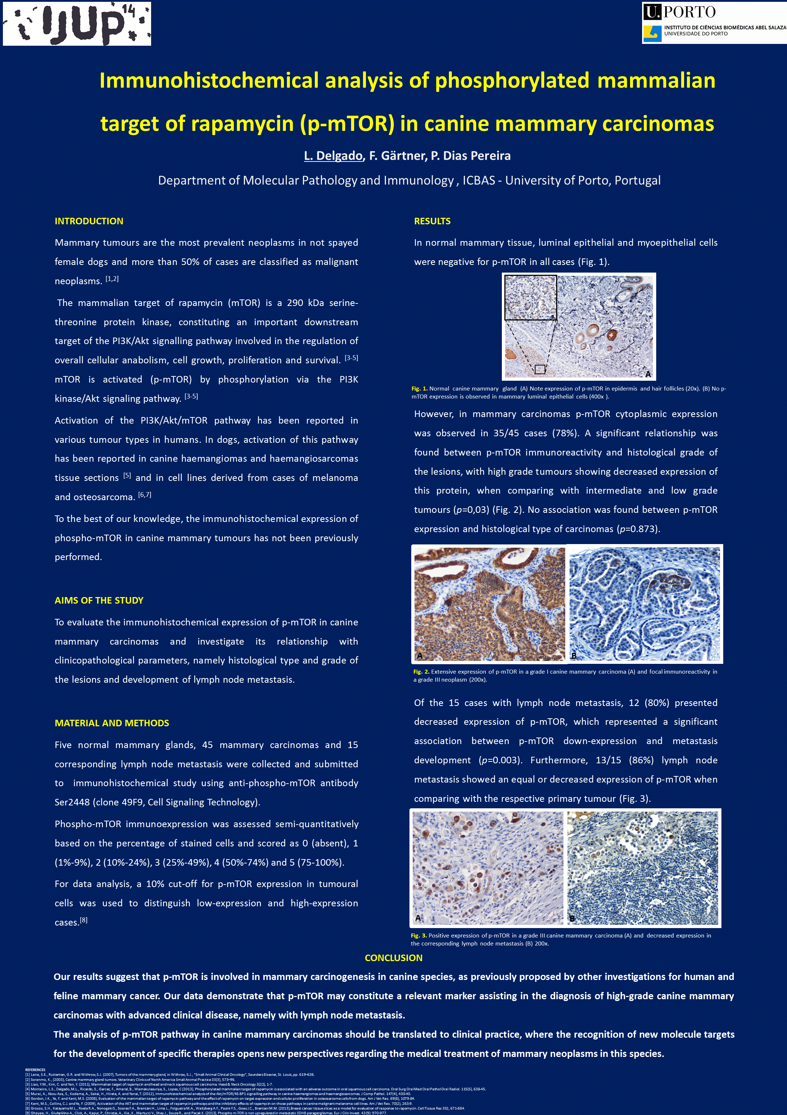
Legenda: CTP-carcinoma tubulo-papilar; CS-carcinoma sólido; CA-carcinoma anaplásico; Extensão: 0-negativo; 1-1-9%;2-10-24%;3-25-49%;4-50-74%;5-75-100%; Intensidade: 0-negativo;1-fraco;2-moderado;3-forte.

